

S4

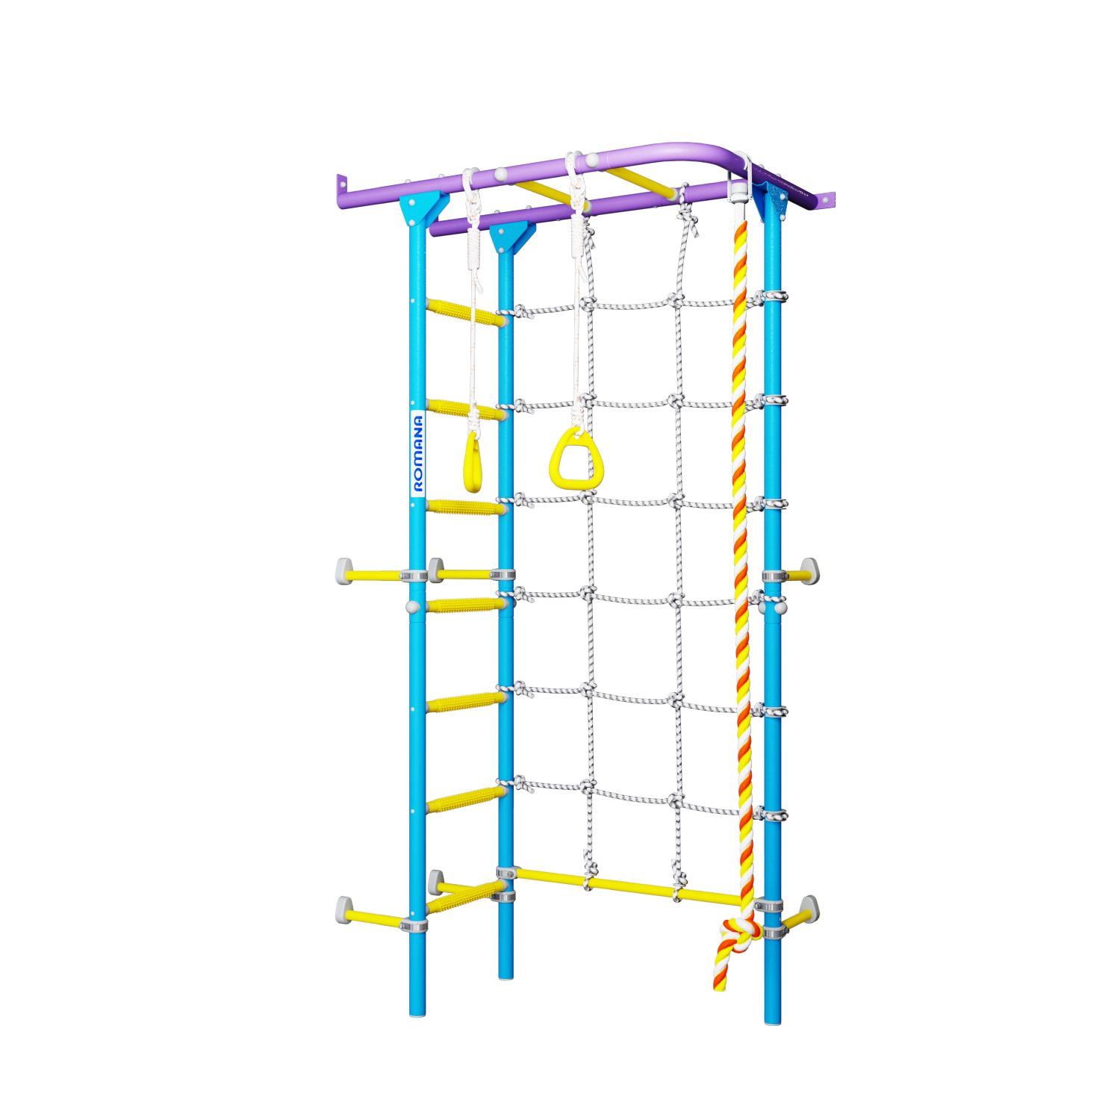
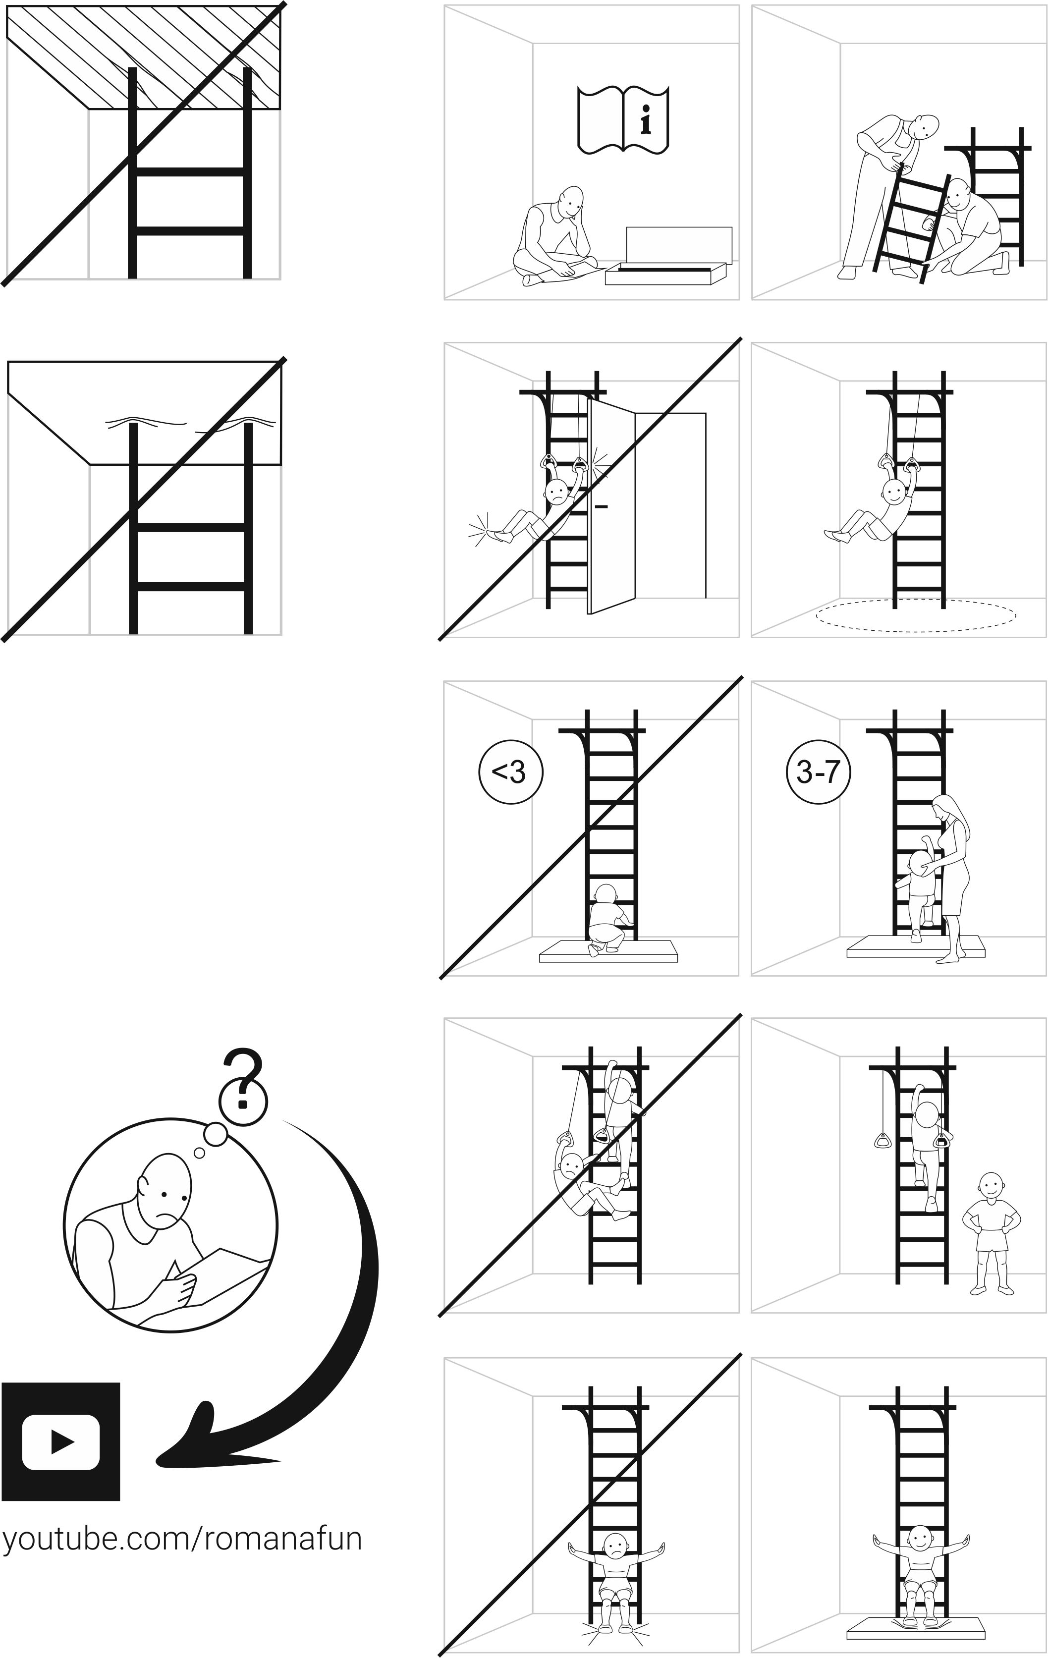
Инструкция по монтажу
01.31.7.06.410.00.00-69

Габаритные  размеры, мм | длина | 1123
Габаритные  размеры, мм | ширина | 700
Габаритные  размеры, мм | высота | 2180
Вес брутто, кг, не более |  | 28,5
Высота помещения:  H min , мм |  | 2200

Зона безопасности

Ударопоглощающее покрытие
типа ДМФ-ЭЛК-14.ХХ

комплектность
Таблица 1
№ поз | Детали, сборочные единицы |  | Количество, шт. | №  п/э пак. | №  упак.
№ поз | Наименование  Обозначение | Рис. | Количество, шт. | №  п/э пак.
4 | Стойка нижняя  ДСКМ 01.244.00 |  | 1 |  | 1
5 | Стойка верхняя  ДСКМ 01.245.00 |  | 1 |  | 1
6 | Ступень  1.ДСК-Пр.06.410.04.01 |  | 1 |  | 1
6.1 | Ступень  1.ДСК-Пр.00.410.04.01 |  | 2 |  | 1
9 | Корпус  ДСК 05-011-20 | 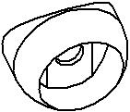 | 8 | 1 | 1
10 | Заглушка  ДСК 05-012-20 | 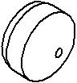 | 8 | 1 | 1
18 | Кронштейн  ДСК 02-011-02 |  | 3 |  | 1
19 | Балка в сборе  1.ДСКМ 124.03 |  | 2 |  | 1
20 | Заглушка внутренняя 42 |  | 1 | 1 | 1
26 | Балка в сборе  1.ДСКМ 125.03 |  | 1 |  | 1
29 | Кронштейн  1.ДСКМ 149.00.01 | 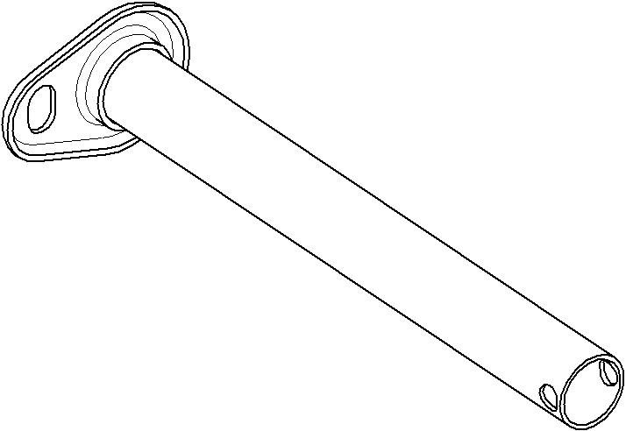 | 6 |  | 1
30 | Корпус опоры  ДСК 05-034-20 | 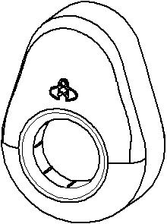 | 6 | 1 | 1
31 | Хомут  ДСК 05.120.00-20 |  | 16 | 3 | 1
34 | Катушка- клипса  ДСК 05.056-20 |  | 8 | 1 | 1
42 | Скоба  ДСКМ 02.104.01 |  | 8 | 3 | 1
86 | Заглушка  ДСК 05.070.00-20 |  | 10 | 1 | 1
92 | Кольцо  ДСК 05.093-20 | 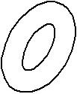 | 16 | 1 | 1
108 | Связь  ДСКМ 01.253.00 |  | 1 |  | 1
161 | Полулестница нижняя  1.ДСКМ-Лн3.06.410.14 |  | 1 |  | 1
162 | Полулестница верхняя  1.ДСКМ-Лв3.06.410.13 |  | 1 |  | 1
 | Стандартные изделия
62 | Болт М8х55.56.016  ГОСТ 7798-92 | 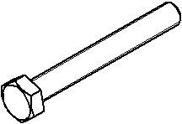 | 13 | 2 |  | 1
64 | Болт М8х65.56.016  ГОСТ 7798-92 |  | 6 | 2 |  | 1
75 | Гайка М8.4.016  ГОСТ 5915-98 | 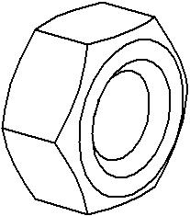 | 13 | 2 |  | 1
76 | Гайка М8  ГОСТ 11860-85 |  | 8 | 2 |  | 1
79 | Шуруп глухарь 8х80  DIN 571 | 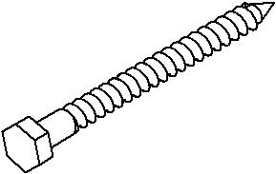 | 9 | 2 |  | 1
81 | Шайба 8.01.016  ГОСТ 11371-78 | 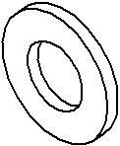 | 41 | 2 |  | 1
87 | Дюбель распорный12х70  полипропилен | 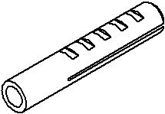 | 9 | 1 |  | 1
91 | Колпачок декоративный №13 |  | 24 | 1 |  | 1
93 | Винт М8х55.58.016  ГОСТ 11738-84 |  | 8 | 2 |  | 1
 | Ключ  S=24х13мм |  | 1 | 2 |  | 1
 | Ключ шестигранный  S=6мм |  | 1 | 2 |  | 1

 | Навесное оборудование
100 | Канат  6.51.01-20 См. табл.3 |  | 1 |  | 1
101 | Кольца гимнастические  1.Д-27.00-22  См. табл.4 |  | 1 |  | 1
119 | Сетка лаза  6.57.00 |  | 1 |  | 1

Комплектация Каната 6.51.01-20
Таблица 3
№  поз. | Обозначение  Наименование | Рис. | Кол-во, шт. | №  п/э пак | №  упак.
100.1 | Канат в сборе |  | 1 | 4 | 1
100.2 | Скоба  ДСК 2.051.00 |  | 1 | 4 | 1
100.3 | Ось  ДСК 03.030.00 |  | 1 | 4 | 1
100.4 | Винт М5-7gх 12.56  ГОСТ 17473-80 |  | 2 | 4 | 1
100.5 | Шайба 5.01.016  ГОСТ 11371-78 |  | 2 | 4 | 1
100.6 | Шайба 5.65Г  ГОСТ 6402-70 |  | 2 | 4 | 1

Комплектация Колец гимнастических 1.Д-27.00-22
Таблица 4
№  Поз. | Наименование  Обозначение | Рис. | Кол-во, шт. | №  п/э пак | №  упак.
101.1 | Кольцо  ДСК 05.119.00-20 |  | 2 | 4 | 1
101.2 | Шнур  1.Д-27.00.001-03 |  | 2 | 4 | 1
110 | Фиксатор  ДСК 02-009-01 |  | 2 | 4 | 1

1
2
3
4
5
6
7
8
9
10
11

12
13
14

Допускается иная последовательность сборки.

Контроль правильности монтажа.
      - Проверить вертикальность установки стоек лестницы относительно пола, используя отвес.
- Испытать КОМПЛЕКС, приложив нагрузку (не менее 75 кг) к рукоходу.
Убедиться в надежности установки КОМПЛЕКСА.

15

16

17

Возможна зеркальная установка комплекса.

18

19 20

21 22 23

24

А

